Главное управление образования
администрации города Красноярска
муниципальное автономное дошкольное образовательное
учреждение «Детский сад № 301» (МАДОУ № 301)
_________________________________________________________

Конкурс «Лучший педагогический проект»
Номинация
«Актуализация воспитательного потенциала в системе дошкольного образования»
Тема проекта: «Знай свой город родной»
Сроки реализации проекта: Август 2025 - сентябрь 2025 года
Сведения о заявителе:
Шустерова Юлия Владимировна, воспитатель, т.8923-351-26-17

Муниципальное автономное дошкольное образовательное учреждение

«Детский сад № 301»

Выполнила:

Воспитатель: Шустерова Ю.В.

Красноярск
2025

Актуальность проекта
Знакомство ребенка с Родиной начинается к самым близким людям - маме, папе, бабушке, дедушке, к любви к своему дому. Наблюдая за детьми, мы увидели, что дети с любопытством рассматривают альбомы, иллюстрации о родном городе. Беседуя с детьми, мы заметили, что дети мало знают о своем городе и истории его происхождения. У детей имеются представления о родном городе, но знаний о его возникновении недостаточно. Учитывая актуальность темы, было предложено создать настольную игру «Путешествие по достопримечательностям г. Красноярска», которая и будет способствовать расширению знаний и представлений у детей о г. Красноярске.
Проблема
Проблема, решению которой посвящен проект: расширить познавательный интерес к истории и достопримечательностям родного города.
Цель проекта:
Создание условий для расширения представлений у детей об истории города Красноярска и его достопримечательностях, через создание игры «Путешествие по достопримечательностям г. Красноярска»
Задачи проекта:
-Организовать совместную поисково-исследовательскую деятельность детей и родителей по изучению истории возникновения г. Красноярска, его достопримечательностей;
-Развивать познавательный интерес детей, умение работать в группе, передавать свои впечатления о родном городе в художественной, творческой и игровой деятельности: рисунках, рассказах, стихах, задавать и отвечать на вопросы;
-Развивать у детей интерес к истории г. Красноярска.
- Воспитывать патриотические чувства, любовь и гордость к родному городу.
-Воспитывать любовь, уважение к истории, природе родного города.
-Воспитать интерес, внимание и последовательность в процессе создания игры.
-Воспитывать гордость за людей, прославивших г. Красноярск.
Участники проекта: дети старшего дошкольного возраста, педагоги, родители (законные представители).
Ожидаемые результаты:
Дети знают:
-Первоначальные представления о своем родном городе;
-некоторые достопримечательности города;
-имена известных людей, прославивших город;
-способы работы с различными художественными материалами.
Дети умеют:
работать в группе, согласовывая свои действия в разных видах деятельности.

Деятельность в рамках проекта

Стратегическая цель проекта: развитие познавательного интереса детей в процессе ознакомления с историей и достопримечательностями г.Красноярска. Методы реализации проекта
Традиционные методы: игровой, словесный (беседа, использование художественного слова, пояснения);
Практические: (самостоятельная деятельность при выполнении работы).
Метод – медиа ресурсы (электронные презентации о городе Красноярске и его достопримечательностях, знаменитых людях г. Красноярска»
Материально-техническое оснащение проекта: мультимедийное оборудование: ноутбук, проектор, фотоаппарат.
Продукт проекта: Создание игры «Путешествие по достопримечательностям города Красноярска».

ПЛАН РАБОТЫ ПО ПРЕКТУ
1.Подготовительный этап.
-Проведение мониторинга педагогов с целью выявления готовности участия в проекте.
-Проведение анкетирования среди родителей (законных представителей) с целью участия в проекте.
-Обсуждение цели и задачи проекта.
-Создание условий, необходимых для внедрения и осуществления проекта.
-Изучение научно-методической литературы по теме.
-Разработка плана мероприятий совместной деятельности детей, педагогов и родителей.
-Повышение квалификации и профессиональной компетентности педагогов.
-Подбор методической, художественной литературы, наглядного материала: иллюстрации г. Красноярска, фотографии достопримечательностей родного города, альбомы и журналы об известных людях г. Красноярска.
-Подбор подвижных, словесных, настольных, сюжетно-ролевых, дидактических игр и упражнений.
-Сбор информации о г. Красноярске.
-Консультации и беседы с родителями (законными представителями) по данной теме.
II этап – практический (основной)
Дидактические игры: «Разрезные картинки», «Путешествие по Красноярску»
Рассматривание иллюстраций, открыток, книг с информацией о г. Красноярске.
Оформление журнала «Достопримечательности г. Красноярска», «Известные люди г. Красноярска», «Наш микрорайон Солнечный», Зоопарк «Роев Ручей».
Выступления детей с сообщениями «Я живу в Красноярске», «Что я знаю о своем городе».
Игра -интервью «Ваше любимое место в городе Красноярске».
«Виртуальная экскурсия по городу Красноярску».
Оформление фотовыставки «Я житель Советского района».
Прослушивание гимна Красноярска.
Художественно-эстетическое развитие. Рисование. «Достопримечательности г. Красноярска».
Художественно-эстетическое развитие. Аппликация (коллективная работа) моделирование игры «Путешествие по достопримечательностям г. Красноярска».
Художественно-эстетическое развитие. Ручной труд «Заповедник Столбы» (коллективная работа).
Беседы «Чем знаменит наш город?», «Известные люди г.Красноярска».
Просмотр презентаций: «История возникновения Красноярска», «Современный Красноярск», «Красноярск для туриста».
Экскурсия в одну из достопримечательностей г. Красноярска «Городская библиотека имени Романа Солнцева».
Экскурсии с родителями по достопримечательностям г. Красноярска.
III этап – заключительный.
Рефлексия о проделанной работе в период проектной деятельности, представление продукта.
Продукт проекта: была оформлена игра бродилка «Путешествие по достопримечательностям г. Красноярска».
Оценка результатов реализации проекта
Для детей: развитие инициативности, самостоятельности; стимул самостоятельного поиска информации; приобретение опыта коллективной деятельности; формирование коммуникативных навыков; развитие творческого мышления и воображения.
Для педагогов: способ поддержки детских инициатив; сплочение группы в творческой деятельности; возможность сделать образовательный процесс увлекательным для детей; смоделировать развивающую предметно-пространственную среду по теме проекта.
Основные результаты реализации проекта: - оценка динамики развития образовательных достижений в реализации проекта – рефлексия.
Ресурсное обеспечение проекта
Нормативно-правовой ресурс: согласование проекта с администрацией детского сада; утверждение проекта.
Материально-технический ресурс: создание развивающей предметно - пространственной среды по тематике проекта.
Информационный ресурс: подбор методической, художественной и познавательной литературы, сбор информации из сети Интернет.
Распространение результатов проекта:
Оформлена настольная игра «Путешествие по достопримечательностям г. Красноярска», которую дети активно используют в группе, а также делятся с детьми других групп.
Устойчивость проекта
Устойчивость результатов проекта после его реализации можно обеспечить, соответствуя потребностям и интересам детей, родителей и возможностям педагогического коллектива.
Возможные риски: возникновение дефицита времени у педагогов при работе над проектом, низкая степень вовлеченности в проект.
Пути решения: анализ деятельности и корректировка дальнейшей работы над проектом.
Бюджет проекта: не предусмотрен.

Список Литературы:
1.Е.Е. Задорнова, В.М. Канивец и др. – М.: РОСМЭН, 2015 -Легенды и сказания Красноярского края / Сост. Т.В. Привалова. – Красноярск: ООО РПБ «Амальгама», 2004.
2.Клюшник Л.В. Наша Родина – Россия / Л.В. Кюшник; художник М.О. Дмитриев.
3.Комарова Т. С. Занятия по изобразительной деятельности в старшей группе детского сада. Конспекты занятий: МОЗАИКА-СИНТЕЗ; Москва,2012.
4. Круковская Е.А. Были и сказки Заповедного леса: Рассказы, стихи, сказки. – Красноярск: «Тренд», 2009
5.И.А.Лыкова«Изобразительная деятельность в детском саду. Старшая группа: Издательство: «Цветной мир»,2011.
6.Николаев. Р. Фольклор народов Сибири. Красноярск, 1993.
7. О.С.Ушакова. Развитие речи: Москва,1998.
8.Елена Шумкина. Сказки о городе К: ООО «Издательство «Офсет»,2019.

Источники информации:
https://clck.ru/36BNPR
https://clck.ru/36BNUP
https://clck.ru/36BNWu
https://clck.ru/3Dy84E

Приложение №1
Экскурсия в городскую библиотеку им. Романа Солнцева
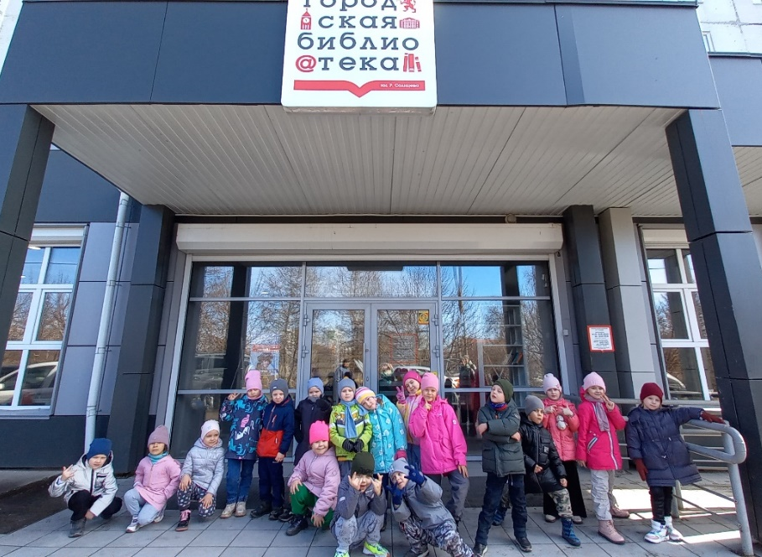

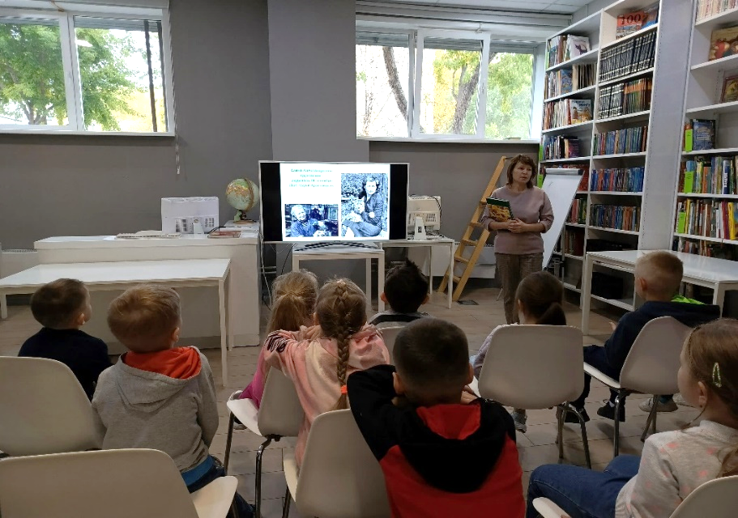

Приложение №2

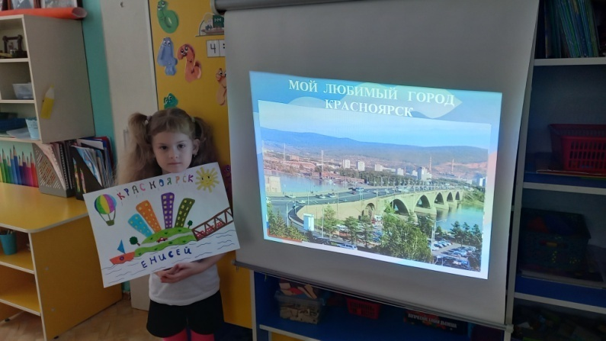
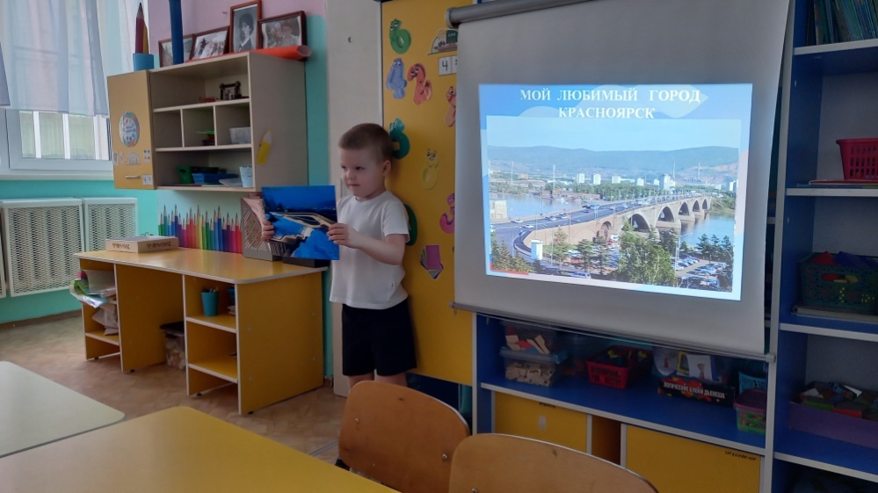
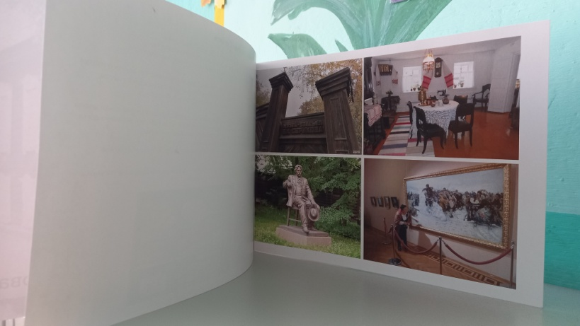
Сообщения детей
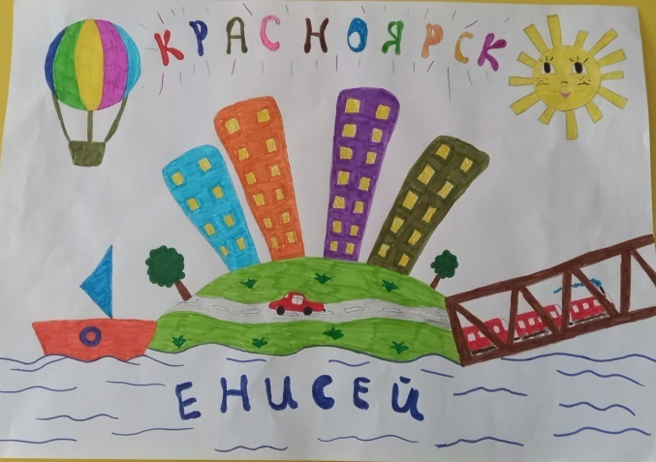
Фотовыставка «Я житель Советского района»
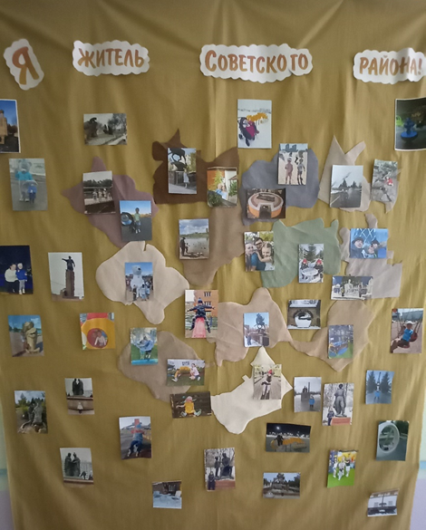
Приложение №3
Настольная игра «Путешествие по достопримечательностям
г. Красноярска»

